Sjabloon examenbespreking biologie vmbo-t mei 2015
Examenbespreking vmbo-t kringnummer: NVON bij het NIBI........
Naam voorzitter/organisator: NVON bij het NIBI Gerda van Rijn, Jos van Koppen Janneke Verloop.

Onderaan invullen bij M= Moeilijkheidsgraad van het examen
en L = Lengte van het examen
In elk vakje het aantal personen dat die mening is toegedaan.
00 |  |  | 1 | 2 | 3 | 4 | 5
00 |  | M | Zeer makkelijk | Makkelijk | Net goed | Moeilijk | Zeer  moeilijk
Bij 53 = overige opmerking kan je het algemene commentaar op het examen als geheel kwijt (zolang het taalgebruik binnen de Balkenende norm valt).

Opmerkingen vooraf:
1. Als een leerling bij een vraag niets invult, geen 0 maar N (van niet gemaakt) in de score van WOLF invullen. Dit is van belang om goed inzicht te krijgen of leerlingen in tijdnood zijn of b.v. de vraag helemaal niet begrijpen. Als er 0 staat, moet er iets door de leerling ingevuld zijn.

2. Het correctievoorschrift is altijd leidend. Als er fouten in het correctievoorschrift staan, moeten deze zo spoedig mogelijk aan het CvTE (examenloket@duo.nl of 079 - 323 29 99) doorgegeven worden, zodat het CvTE passende maatregelen kan nemen.

3. Het doel van dit verslag is om het antwoordmodel (CV) beter te kunnen interpreteren/duiden om de beoordeling van het werk van de examenkandidaten te vergemakkelijken. Tegelijkertijd hopen we hiermee de verschillen in de beoordeling tussen correctoren te verkleinen. Regionale kringbesprekingen bieden gelegenheid om de argumentatie te wegen en/of aan te vullen en zich te verdiepen in de theoretische achtergrond van de examenvragen.

4. Zoals het er nu naar uitziet wordt de eerste en tweede correctie volgend jaar omgedraaid. Hoewel niet iedereen het eens is met deze gang van zaken, zouden wij er wel op willen anticiperen.
- Ons advies in die nieuwe situatie luidt: kopieer (op zijn minst een representatief deel van ) uw examenwerk, kijk hiervan zoveel mogelijk na totdat u aan het opgestuurde werk kan gaan beginnen.
- Uw eventuele op- of aanmerkingen op het examen of het correctievoorschrift stuurt u naar het examenloket en naar de voorzitter van de examenbespreking in uw regio. Hij of zij kan dan deze aan- of opmerkingen inbrengen bij de landelijke bespreking. Hoe meer consensus er vervolgens bereikt kan worden, hoe beter én sneller de voorstellen kunnen zijn die het NVON aan het CvTE kan doen om tot eventuele aanvullingen op het correctievoorschrift te komen.
- De examenbesprekingen programmeren we zo vroeg mogelijk, net als voorgaande jaren.

kring | vraag | opmerkingen | correctievoorschrift
 | 1 | - | C
 | 2 | Ee leesvraag, moeilijke bewoording. | maximumscore 1  cardia
 | 3 | - | D
 | 4 | - | D
 | 5 | Noem de delen, taalkundig beter was noem de organen.  De eileiders in de uitleg verwerkt is ook goed | maximumscore 1  Eileider(s)
 | 6 | - | maximumscore 2  het juist ingevulde schema:  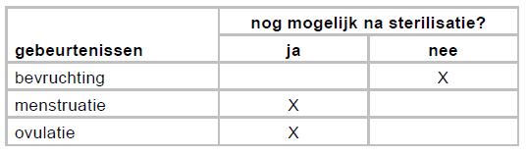  indien drie juiste antwoorden aangegeven 2  indien twee juiste antwoorden aangegeven 1  indien één of geen juist antwoord aangegeven 0
 | 7 | Kiemhuid fout | maximumscore 1  Kiemlaag
 | 8 | - | maximumscore 1  iris/regenboogvlies
 | 9 | - | maximumscore 1  fotosynthese
 | 10 | Opvallende kroonbladen  Wit, roze en groen zijn allen kleuren ( ) kunnen weg  Grote kroonbladen  Kelkbaden = discutabel  Nectar = fout | maximumscore 2  twee van de volgende kenmerken:  − (witte/roze/opvallende) kleur (van de kroonbladeren)  − geur (van de bloemen)  − meeldraden/stampers binnen de bloem  per juist kenmerk 1
 | 11 | - | B
 | 12 | - | maximumscore 2  • (bij ziekte) 1: bloedplaatjes 1  • (bij ziekte) 2: witte bloedcellen 1
 | 13 | In het juiste vakje een lettercode in plaats van x een letter = juist | het juist ingevulde schema:  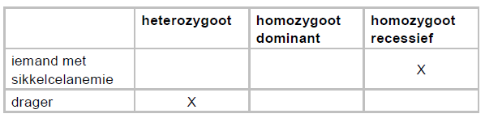  per juist aangegeven genotype 1
 | 14 | Deel van de grootheid vermelden inclusief springen = goed  Deel van het totaal aantal bladluizen dat van het blad afspringt per kolom gearceerd (zonder %) = goed | maximumscore 2  voorbeeld van een juist staafdiagram:  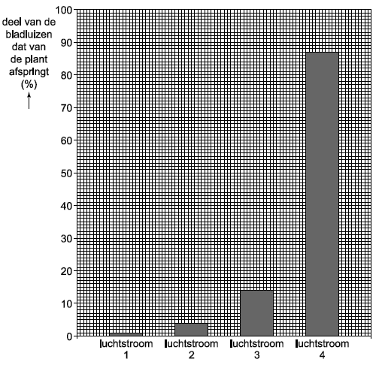  • De verticale as is juist ingedeeld en benoemd, en de vier verschillende luchtstromen zijn juist aangegeven bij het diagram, zoals in het voorbeeld of bijvoorbeeld in een legenda 1  • De juiste getallen zijn uitgezet als vier juiste staven 1  Opmerking  Het eerste scorepunt niet toekennen als bij de verticale as de grootheid of de eenheid ontbreekt.
 | 15 | Lastige vraag  Dat Berna geeft antwoord op de eerste onderzoeksvraag, daardoor zou antwoord D ook goed zijn. | C
 | 16 | Te moeilijk.  Teveel informatie.  De inhoud is discutabel (wat breng je over? Veel drinken als je te vet bent)  Wiskundige vraag. | maximumscore 3  voorbeeld van een juiste berekening:  Voor het verwarmen van 1 L water van 15 °C tot 37 °C is 22 x 4,2 kJ = 92,4 kJ nodig.  5 g vet levert 5 x 37 kJ = 185 kJ.  Met 185 kJ kan 185 : 92,4 = 2 L water worden verwarmd.  • het juist berekenen van de hoeveelheid energie die nodig is om 1 L water te verwarmen van 15 °C tot 37 °C 1  • het juist berekenen van de hoeveelheid energie geleverd door 5 gram vet 1  • het juist berekenen van het aantal liters water dat gedronken moet worden, uitgaande van de overige berekende waarden 1  Opmerking  Wanneer een kandidaat met een andere correcte rekenstrategie tot het juiste antwoord komt, dan scorepunten toekennen in overeenstemming met het correctievoorschrift.
 | 17 | - | maximumscore 1  Longblaasje
 | 18 | - | maximumscore 1  Longader
 | 19 | Honger/trek | maximumscore 1  Honger
 | 20 | - | C
 | 21 | Reptiel en vogel = goed  Mais, slang, adder, buizerd zijn voorbeelden van planten, reptielen en vogels  De inhoud van de informatie klopt niet over de kever en de pad (die padden eten geen kevers en worden niet gekeken< dus onjuiste info) | maximumscore 2  één van de volgende voedselketens:  suikerriet → kever → (reuzen)pad → reptiel  suikerriet → kever → (reuzen)pad → vogel  • vier juiste (groepen) organismen in de juiste volgorde genoemd, te beginnen met suikerriet 1  • de voedselrelaties op de juiste manier met pijlen aangegeven 1
 | 22 | Tekst verklaren | maximumscore 2  de juist ingevulde tabel:  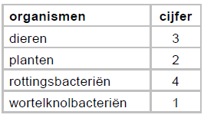  indien vier cijfers juist ingevuld 2  indien twee of drie cijfers juist ingevuld 1  indien één of geen cijfer juist ingevuld 0
 | 23 | Haarwortel overleg 2e corrector | maximumscore 1  wortelhaar
 | 24 | - | maximumscore 2  • overtollige eiwitten (afbreken in): lever 1  • ureum (uit het bloed verwijderen in): nier(en) 1
 | 25 | - | C
 | 26 | Vlies overleg 2e corrector  Ja, wanneer er in het trommelvlies een gaatje zit = goed  Nee want het is afgesloten | maximumscore 1  Nee, met een uitleg waaruit blijkt dat het water wordt tegengehouden door het trommelvlies.
 | 27 | - | maximumscore 1  meiose/reductiedeling
 | 28 | - | C
 | 29 | - | C
 | 30 | - | maximumscore 1  placenta/moederkoek
 | 31 | LK pompt het bloed harder weg = goed  In de RK is te weinig druk = goed | maximumscore 1  Uit de uitleg moet blijken dat de linkerkamer meer kracht op het bloed uitoefent dan de rechterkamer.
 | 32 | - | maximumscore 2  het juist ingevulde schema:  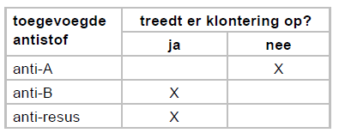  indien drie juiste antwoorden aangegeven 2  indien twee juiste antwoorden aangegeven 1  indien één of geen juist antwoord aangegeven 0
 | 33 | Tekst verklaren  Vraag is discutabel!  Omgekeerde antwoorden  Poep met verteerde/onverteerde resten = beide goed  Otter weggelaten = goed | maximumscore 2  • (op plaats) Q: poep van een otter die (pas) zalm heeft gegeten 1  • (op plaats) R: poep van een otter die geen zalm heeft gegeten 1  of:  • (op plaats) Q: poep van een otter die geen zalm heeft gegeten 1  • (op plaats) R: poep van een otter die (pas) zalm heeft gegeten 1
 | 34 | - | maximumscore 1  elkaar vlooien / evl / bij elkaar vuiltjes uit de vacht halen en  vechten / vec / agressief gedrag vertonen tegenover een soortgenoot  Opmerking  Alleen 1 scorepunt toekennen als beide juiste gedragselementen worden genoemd.
 | 35 | - | maximumscore 1  Een juiste conclusie waaruit blijkt dat de dieren in gebied 1 minder tijd besteden aan niet-actief gedrag dan de dieren in gebied 2.
 | 36 | Er staan minder bomen, dus minder schaduw = goed  Minder energie in vruchten en zaden in gebied 1 = verwarrend | maximumscore 2  voorbeelden van juiste antwoorden:  • verschil in energiewaarde van (boom)vruchten/voedsel 1  • een uitleg waaruit blijkt dat de maki’s die met hun voedsel minder energie opnemen, minder actief (kunnen) zijn 1  of:  • verschil in dichtheid van de bomen 1  • een uitleg waaruit blijkt dat maki’s in een gebied met bomen die ver uit elkaar staan, meer opvallen voor roofdieren, zodat de maki’s zich schuil houden 1  Opmerking  Aan een antwoord waarbij een abiotische factor wordt genoemd met een daarbij behorende juiste uitleg, niet het eerste maar wel het tweede scorepunt toekennen.
 | 37 | - | maximumscore 1  de vier letters in de juiste volgorde: S – R – T – Q
 | 38 | - | A
 | 39 | - | maximumscore 2  het juist ingevulde schema:  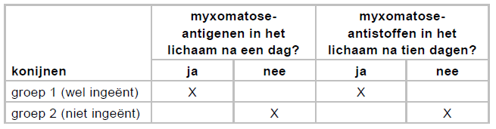  indien vier juiste antwoorden aangegeven 2  indien twee of drie juiste antwoorden aangegeven 1  indien één of geen juist antwoord aangegeven 0
 | 40 | - | maximumscore 2  het juist ingevulde schema:  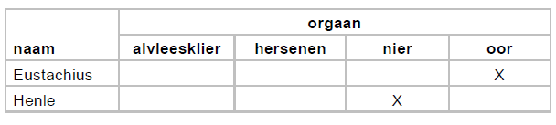  per juist aangegeven orgaan 1
 | 41 | - | C
 | 42 | - | maximumscore 2  het juist ingevulde schema:  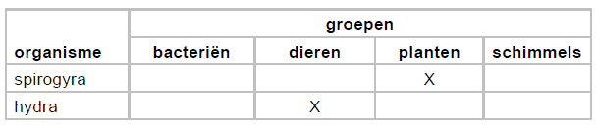per juist aangegeven groep 1
 | 43 |  | maximumscore 1  Nee, met een uitleg waaruit blijkt dat antibiotica alleen gebruikt kunnen worden om bacteriën te bestrijden / dat antibiotica niet gebruikt kunnen worden om virussen te bestrijden.
 | 44 | - | C
 | 45 | Fotosynthese = goed | maximumscore 1  Uit de uitleg moet blijken dat in bak 1 zuurstof wordt gemaakt (door de planten).
 | 46 | - | D
 | 47 | Hij zag … in de snavels…= goed? | maximumscore 1  de juiste zin uit informatie 6 aangegeven:  Charles Darwin ................ dezelfde soort.  Opmerking  Wanneer een kandidaat op een andere manier de juiste zin aangeeft, dan ook 1 scorepunt toekennen.
 | 48 | Leesvraag | B
 | 49 | Leesvraag | B
 | 50 | Leesvraag | D
 |  |  | 1 | 2 | 3 | 4 | 5
 | 51 | Moeilijkheidsgraad |  | 1 | 26 | 6
 | 52 | Lengte |  |  | 18 | 16
 | 53 | Overige opmerkingen | Erg veel leeswerk vooral in de tweede helft van het examen.  Algemene opmerking: (Soms wel) andere keren wordt er bij een vraag niet verwezen naar “de informatie”  Veel tekstverklaren (zonder kennis)  Veel punten bij niet biologische onderdelen worden te veel punten gegeven; meer dan 50% (wiskunde etc)  Veel feiten vragen zonder context  Leerling met auditieve ondersteuning was rampzalig leverde tijdgebrek op, namelijk drie documenten, heen en weer zoeken  Leuke keuze wat betreft bijlage

